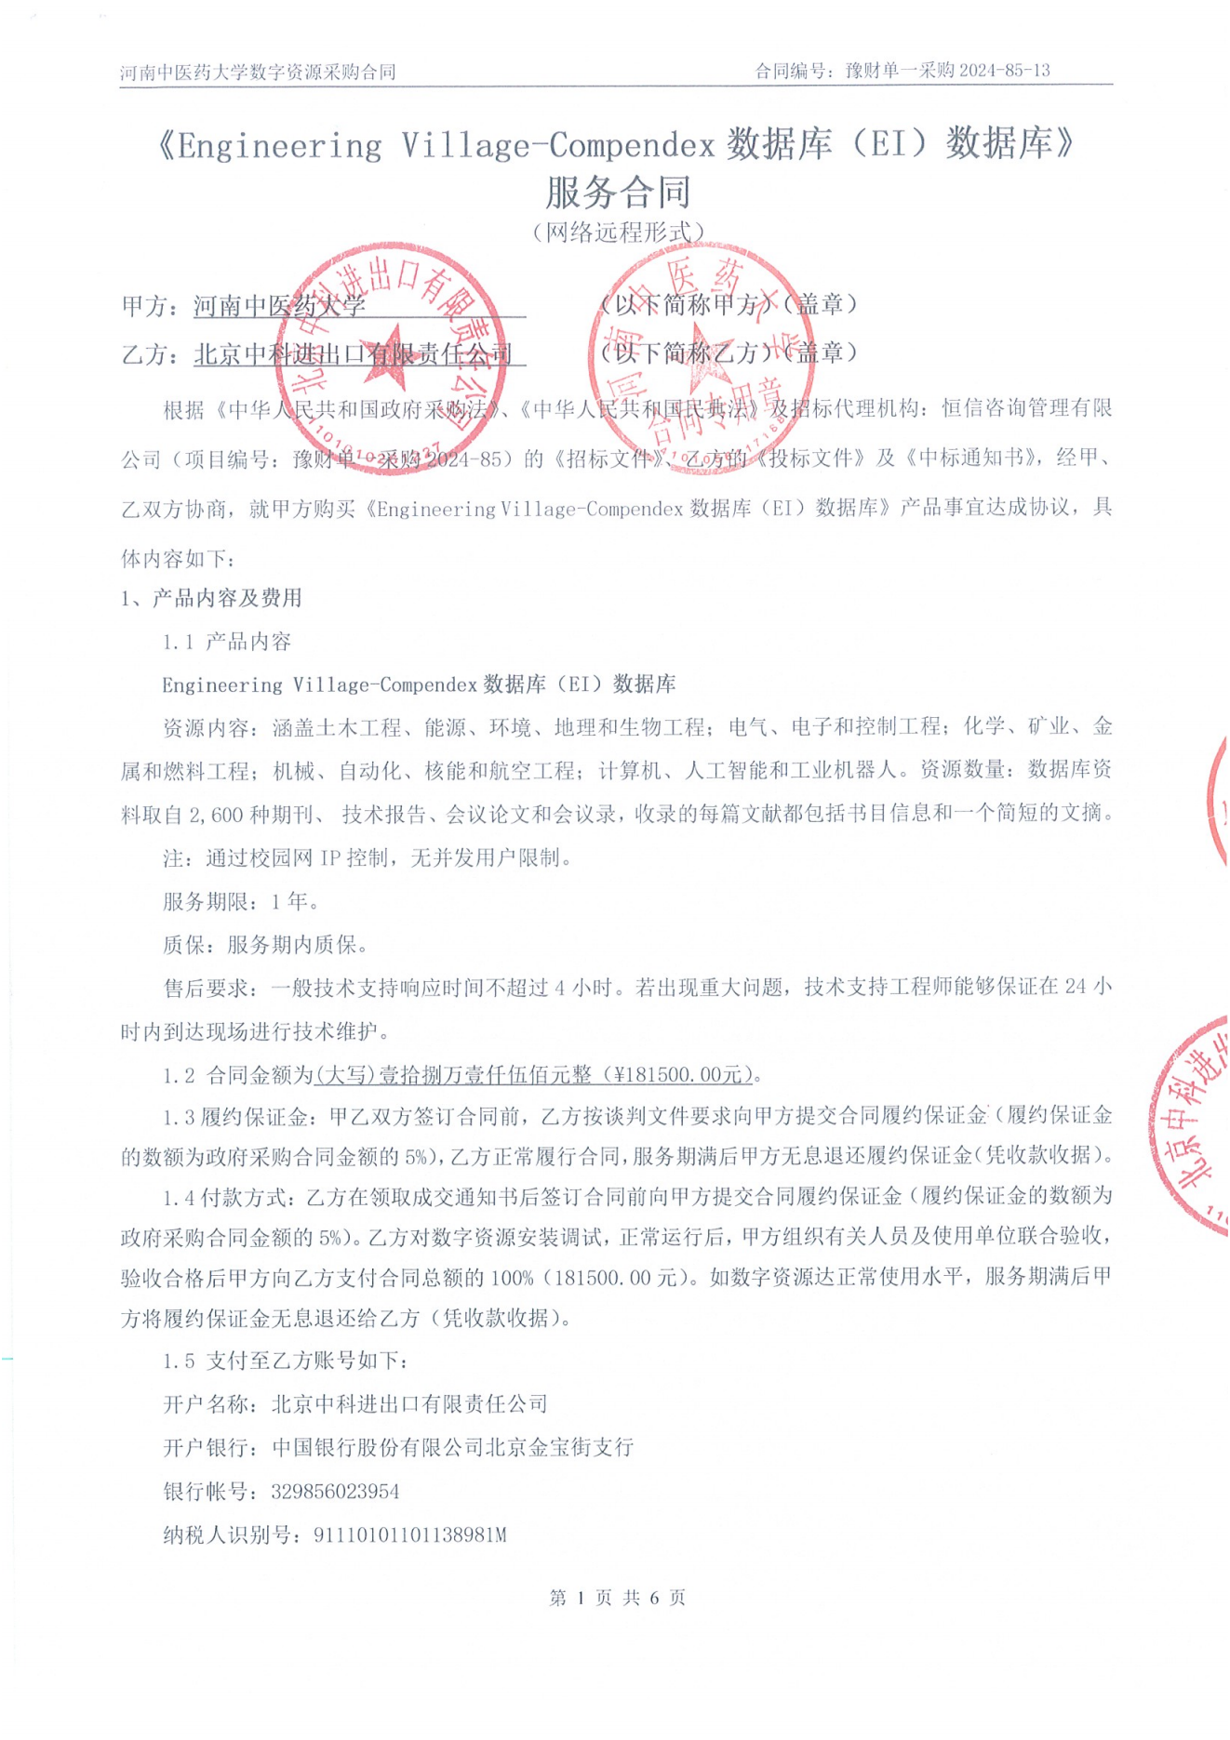1.6 安装说明：合同签订后，乙方根据甲方提供的时间、地点为甲方进行安装和开通使用（已经先期试用的用户除外）。
2、技术指标
在学校的IP范围内直接访问数据库的内容。
3、权利与义务
3.1 甲方的权利与义务
3.1.1 甲方负责提供本项目运行所需要的硬件设备与网络环境。
3.1.2 甲方保证乙方提供的产品仅应用于内部局域网中，不得应用于任何形式的赢利性经营或超出合同使用范围，以及任何复制行为。
3.1.3甲方须在技术上采取措施，保证乙方提供的产品仅能用于内部局域网中。
3.1.4甲方未经乙方书面通知或授权，不得将乙方产品向任何第三方转让或买卖。
3.2 乙方权利与义务
3.2.1 乙方负责组织相关的产品数据信息，并负责安装、调试。
3.2.2 乙方保证合同内容的正常运转，在合同有效期内，对系统平台进行免费升级。
3.2.3乙方定期（每季度一次）为甲方提供跟踪服务，对甲方在信息服务方面的要求予以反馈和解决。
3.2.4乙方对产品内容及其版权负责，甲方对其具有长期使用权。

4、违约责任
4.1 若由于乙方原因造成甲方不能及时更新信息内容，甲方要以电话或书面形式及时通知乙方，乙方应当在接到甲方通知后及时安排技术人员在五个工作日内予以解决，逾期不予解决的每影响一天，赔偿甲方合同额的千分之一作为补偿。

4.2 乙方未按合同约定及时交付使用，每逾期一天，赔偿甲方合同额的千分之一作为补偿。
4.3 甲方未按合同约定，违反条款“甲方的权利与义务”时，乙方有权利立即停止服务，并有权责成甲方承担相关的经济法律责任。

5、技术支持和售后服务
5.1乙方将为甲方提供技术支持和售后服务，以确保甲方正常平稳地使用合同产品。
乙方在客户服务中心设立客户热线：
电话：13569717008
5.2乙方保证4小时内技术响应，通过电话无法解决问题时，乙方将在24小时内派出技术工程师到达现场进行处理。
6、免责条款
6.1合同一方因不可抗力、国家政策调整、现有技术条件限制造成信息传送障碍时，受影响方在履行了本条规定的告知和证明义务后，不承担任何违约责任。
6.2受不可抗力的影响，合同不能正常执行时，应延期执行，延期的时间应与不可抗力事件的持续时间相等。
7、争议解决条款
7.1本合同未尽事宜，由甲乙双方协商解决，协商成功后签订本合同的补充合同，经双方确认签字盖章后生效，与本合同有同等的法律效力。
7.2本合同执行过程中遇到的争议，甲乙双方应本着友好协商的原则协商解决，协商不成的，双方一致同意提交由乙方所在地有管辖权的人民法院诉讼解决。
7.3争议解决期间，除正在解决的争议部分外，双方应继续执行合同的其余部分。
8、知识产权
8.1.乙方拥有所提供产品的相关知识产权，并对其版权负责，由此产生的后果由乙方承担。
甲方需在乙方授权范围内使用。甲方有保护乙方知识产权的义务，但不承担乙方的知识产权纠纷责任。
8.2甲、乙双方应尊重和维护对方的知识产权，不得损害对方的形象和合法利益。
9、保密条款
9.1除因法律规定或者政府强制程序或者诉讼外，甲乙双方一致同意本合同以及甲乙双方因本合同的订立和履行而交换或获悉的有关对方的任何资料或信息均属机密资料，甲乙双方将确保所有该资料绝对保密，除非得到对方的事先书面同意或依本合同约定，不会向任何第三方披露。
9.2除本合同规定之工作所需外，未经对方事先同意，任何一方不得擅自使用、复制对方的商标、标志、商业信息、技术及其他任何资料。
9.3本合同合作期限内及期满后，本保密条款仍具有法律效力。
10、附则
10.1对本合同的任何修改或补充，包括订立补充协议、备忘录，必须通过书面方式进行，且经双方授权代表签字盖章后方为有效。上述文件为本合同不可分割的组成部分。
10.2合同附件为本合同不可分割的组成部分，与主合同构成双方之间完整的合同。因合同附件引起的争议，同样适用本合同的争议解决条款。
10.3本合同的执行不因合同双方任何人事变动而失效。
11、生效
11.1 本合同经双方授权代表签字盖章后生效。
11.2本合同一式陆份，其中甲方肆份、乙方贰份。具有同等法律效力。

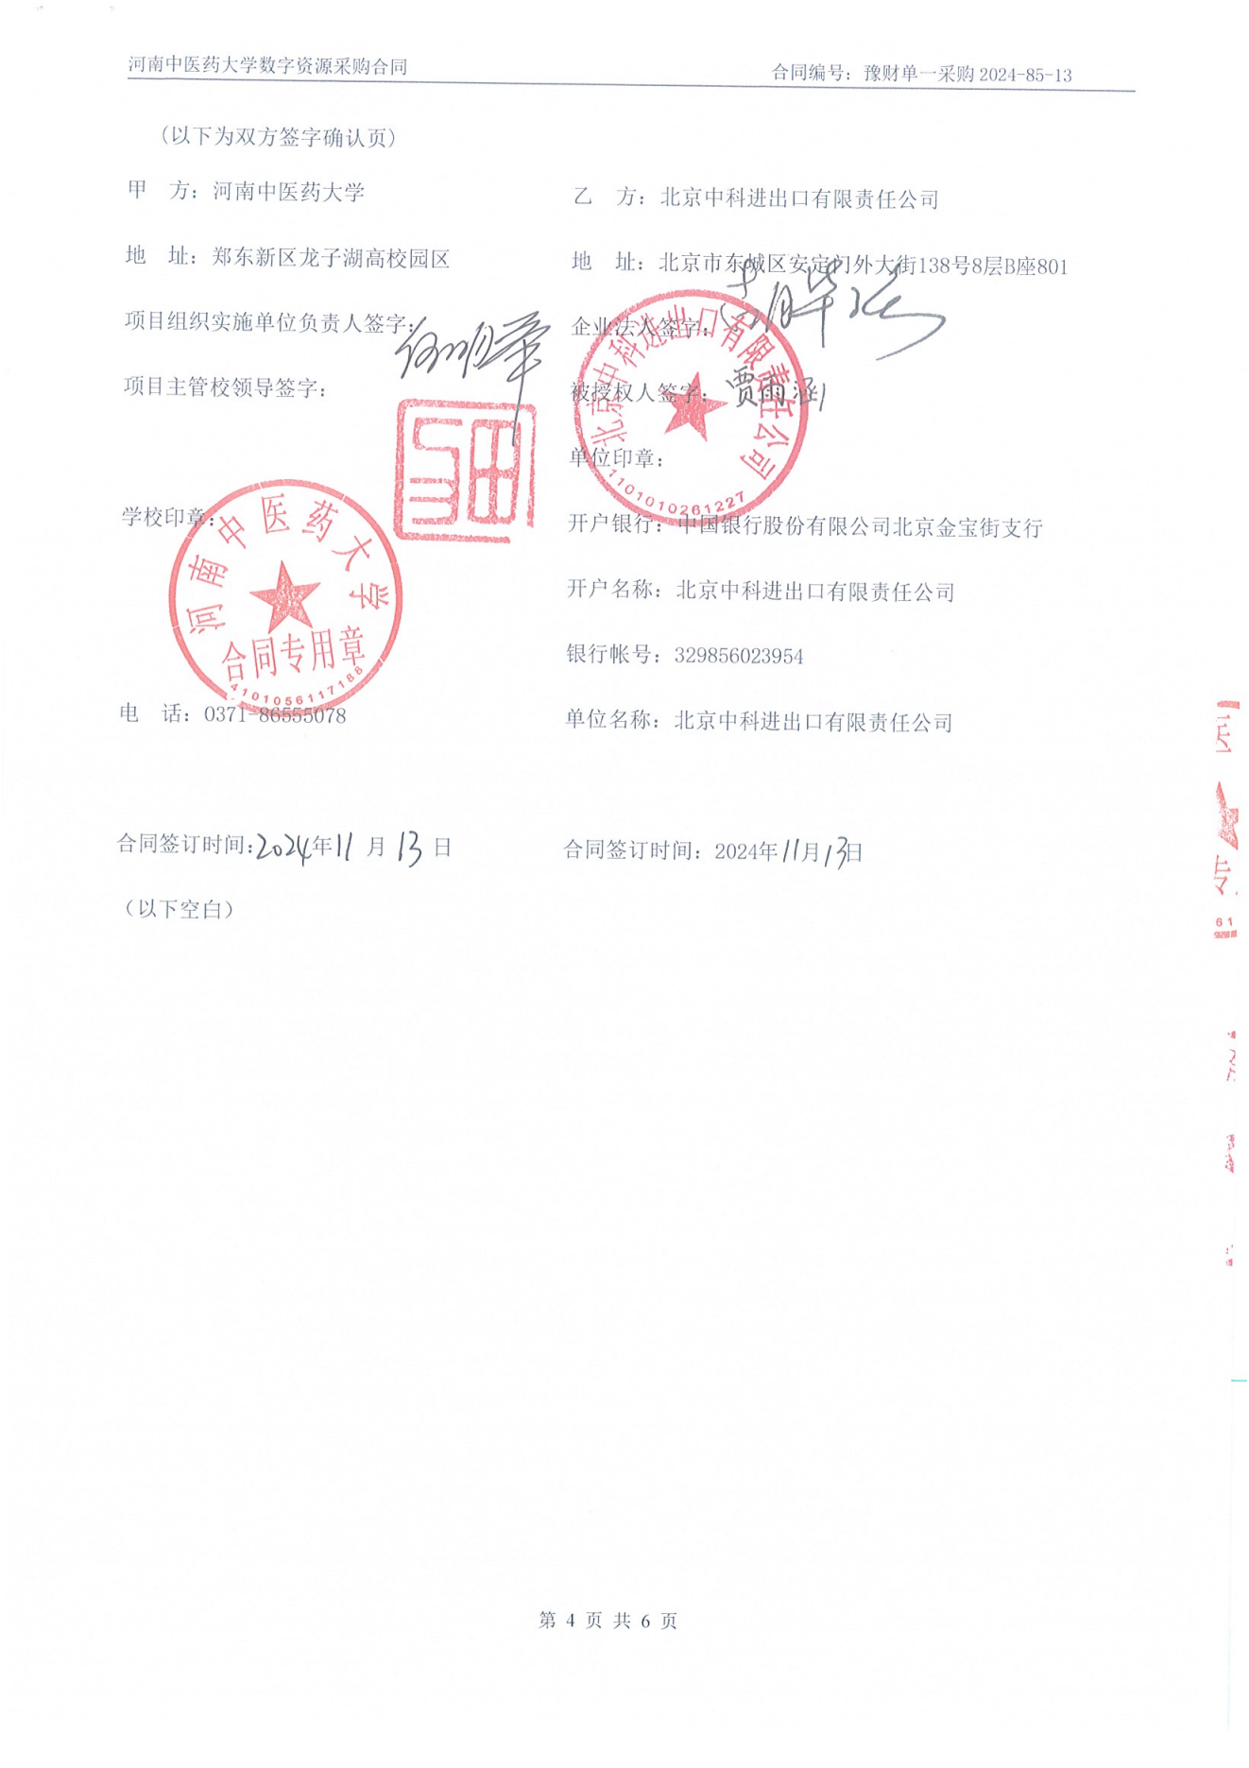
附件1：中标通知书（扫描）

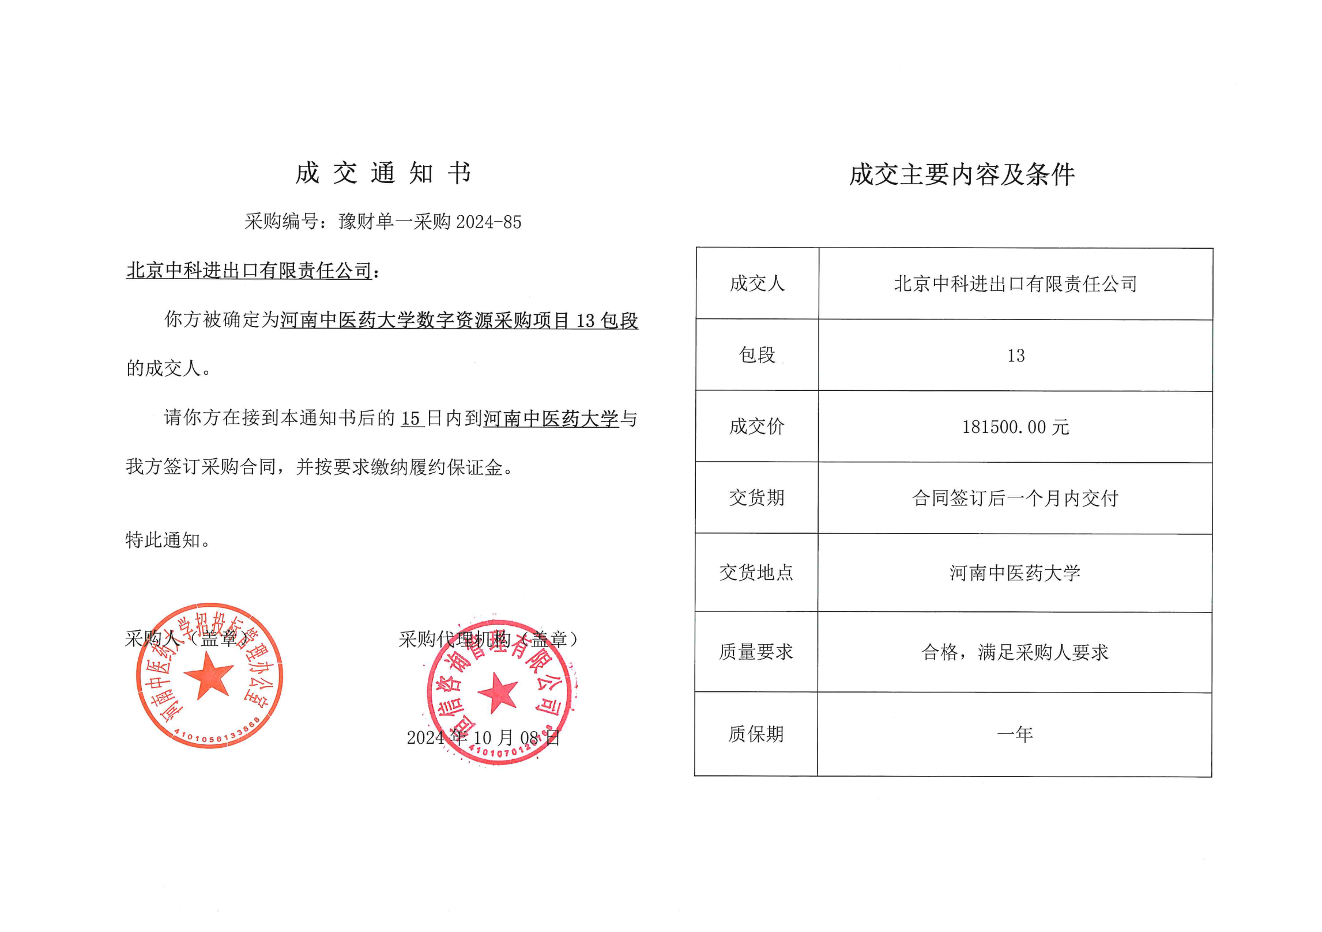

附件2：数据库清单

序号 | 数据库名称 | 服务期限 | 数量 | 单价（元） | 小计（元）
1 | Engineering Village-Compendex数据库（EI）数据库 | 1年 | 1 | 181500.00 | 181500.00
合计 |  | ￥181500.00 人民币壹拾捌万壹仟伍佰元整

